关于召开“观音寺长江大桥技术交流暨

现场观摩会议”的通知

湖南、湖北省公路学会各专委会、各会员单位，各有关单位：

建设中的观音寺长江大桥位于湖北省荆州市，主跨1160米，是在建世界最大跨径公路斜拉桥、也是世界首座超千米钢-UHPC组合梁斜拉桥，主要参建单位为湖北、湖南两省的项目公司。建造过程中该桥在新理论、新结构应用、“四新”技术应用方面有诸多特点和创新，创造了多个世界第一。

为推进超大跨度组合结构斜拉桥的发展和超大跨度桥梁技术进步，探讨大桥建设中的新技术、新经验、新路径和新趋势，助力加快建设交通强国，促进两省公路交通行业深化交流和合作，经会商，湖南省公路学会、湖北省公路学会定于4月9日至4月11日在湖北省荆州市联合举办“观音寺长江大桥技术交流暨现场观摩会”，现就会议相关事宜通知如下：

一、会议主题

创新引领桥梁工程品质提升

二、时间、地点

（一）时间：2025年4月9日下午报到，10日全天技术交流，11日上午施工现场观摩。

（二）地点：荆州市绿地铂骊酒店（荆州火车站站前广场大道旁，0716-6016666）

三、会议内容

2025年4月10日

开幕式

技术交流（交流顺序、报告内容以会议指南为准）：

**（一）主旨报告**

1.观音寺长江大桥设计施工关键技术

报告人：袁任重，湖北交投荆楚建设管理有限公司副总经理、正高级工程师

**（二）设计报告**

2.千米级钢-UHPC组合梁斜拉桥的技术实践与创新

报告人： 刘新华，中交第二公路勘察设计研究院有限公司桥梁院副院长、正高级工程师

3.BIM技术在观音寺长江大桥中的应用与创新

报告人：吴晓勤，中交第二公路勘察设计研究院有限公司桥梁院数字化设计部副部长、正高级工程师

**（三）施工报告**

4.大截面超宽高强预应力混凝土箱梁高位预制滑移施工技术

报告人：邓飞凡，湖南路桥建设集团有限责任公司武松项目副经理、高级工程师

5.观音寺长江大桥新型钢混组合围堰设计与施工关键技术研究

报告人：项超群，湖南路桥建设集团有限责任公司武松项目副经理、正高级工程师

6.临江区超厚卵石层超长大直径钻孔灌注桩施工关键技术

报告人：翟广辉，中国铁建大桥工程局集团有限公司武松项目副总工、工程师

7.大切角钻石六边形截面大倾角超高主塔部品化施工关键技术

报告人：杨思哲，中国铁建大桥工程局集团有限公司武松项目副总工、工程师

**（四）创新技术研究**

8.拉弯复合作用下UHPC的静力与抗疲劳性能

报告人：方志，湖南大学教授

9.超千米斜拉桥施工监控的创新技术与思考

报告人：陈常松，长沙理工大学教授

10.桥梁结构关键构件安全评估快速智能算法

报告人：罗辉，华中科技大学教授

11.超高组合桥塔应用与研究进展

报告人：刘永健，长安大学教授

**（五）智能建造**

12.AI+智慧建造助力路桥项目精益管理

报告人：王鹏翊，广联达科技股份公司副总裁

13.观音寺长江大桥UHPC材料制备及施工工艺

报告人：高立强，中铁大桥局桥梁智能与绿色建造全国重点实验室第一研究所所长、正高级工程师

2025年4月11日

现场观摩——观音寺长江公路大桥南岸主桥索塔施工、边跨梁节段梁施工现场，大桥北岸中铁建展厅、主桥索塔施工、边跨节段梁施工现场。

四、参会人员

1、特邀相关部门领导、专家、代表；

2、湖南省公路学会和湖北省公路学会有关领导、理事、会员、各相关专业委员会委员等；

3、各有关会员单位相关负责人及从事工程技术管理、设计、施工、监理、检测等工程技术人员，高校及科研单位代表；

4、各省、市桥梁建设相关工程技术和管理人员；

5、其他相关方面的代表

五、会议组织

**主办单位：**

湖南省公路学会 湖北省公路学会

**支持单位：**

湖北交通投资集团有限公司

湖南建设投资集团有限公司

荆州市交通运输局

**承办单位：**

湖北交投荆楚建设管理公司

湖南路桥建设集团有限责任公司

中国铁建大桥工程局集团有限公司

中交第二公路勘察设计研究院

**协办单位：**

荆州市公路学会、《湖南交通科技》编辑部、湖南大学、长沙理工大学、华中科技大学、长安大学、中铁宝桥集团有限公司、中铁大桥科学研究院有限公司、广联达科技股份公司等相关单位。

1. 其他参会方式与费用
2. 本次会议收取会议费1000元/人（含会议期间资料费、会议费及自助餐费），交通及住宿费用自理。住宿和饮食方面有特殊要求的，请在回执中注明；
3. 荆州市绿地铂骊酒店交通路线指引见附件2；
4. 会议不安排接送，请自行前往；

4、报名方式：请于 **4月 5日下午 18:00 之前**将“会议回执表”邮件发送至湖南省公路学会邮箱（hnglc2003@163.com）。

（四）汇款信息：

会务费可通过线上或现场缴费，因本次技术交流异地收费和开票，建议各参会代表于4月5日18:00前汇款或转账到学会账户，并确认报名信息。转账信息如下：

|  |  |
| --- | --- |
| 银行  转账 | 开户名：湖南省公路学会  开户行：中国银行长沙市人民东路支行  银行账号：598957349642 |
| 备注 | 请在汇款时备注信息：参会者姓名+单位+“观音寺”，发票以电子版形式发送到参会人员邮箱。 |

七、联系方式

会务联系人及电话：座机：0731-85099266

陈 静 18075111180（报名及参展）

黄 曦 15673114799 （报名）

樊雏鹰 13487491164 （缴费）

秦 忞 18684741088（总协调）

**附件：**1、会议回执表

2、酒店交通路线指引

湖南省公路学会 湖北省公路学会

2025年3月 25 日

湖南、湖北省公路学会秘书处 2025年3月26日印发

附件1：

**“观音寺长江大桥技术交流暨现场观摩会议”会议回执表**

|  |  |  |  |  |  |
| --- | --- | --- | --- | --- | --- |
| **单位名称** |  | | | | |
| **参会人员信息** | | | | | |
| **姓名** | **性别** | **职务** | **手机** | **住宿日期** |  |
|  |  |  |  | 4月9日－（ ）日  单间（ ）  标间（ ） |  |
|  |  |  |  | 18日－（）日  单间（ ）  标间（ ） |  |
| **开票信息** | | | | | |
| **单位/税号** |  | | | | |
| **发票备注栏** | （如无特殊要求保持空白即可） | | | | |
| **联系人**  **联系号码**  **收件邮箱** |  | | | | |
| **住宿**  **安排** | 住宿：单间（含早）320元/天，标间（含早）440元/天  报到地点：湖北省荆州市绿地铂骊酒店 | | | | |
| **备 注** | 1. 请仔细填写以上信息，并于**4月5日**前将回执发送至邮箱hnglc2003@163.com；   2.本次会议开具增值税电子普票，开票项目为会务费，请参会人员报名时与单位财务确认发票需求后，按照表格示例格式准确填写发票信息。 | | | | |

附件2：酒店交通路线指引

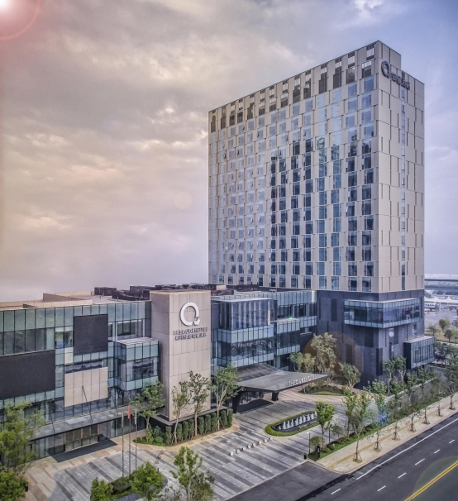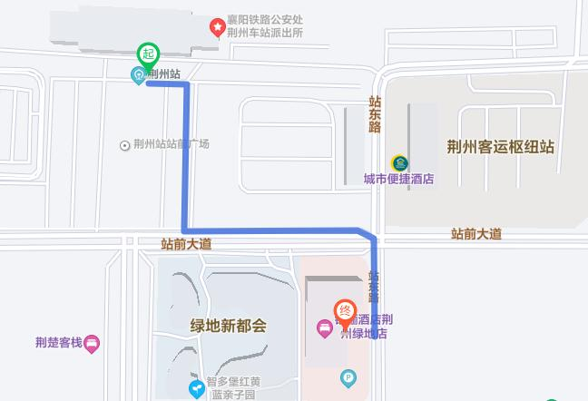

荆州绿地铂骊酒店

（湖北省荆州市荆州区荆州火车站站前广场）

参会人员参考如下交通方式和路线：

**1. 火车**

1）荆州火车站——绿地铂骊酒店（步行用时约 5 分钟，见右上图）；

2）汉口火车站/武昌火车站/武汉火车站－－荆州火车站－－绿地铂骊酒店。

**2. 飞机到达荆州沙市机场——绿地铂骊酒店**

1）乘坐出租车用时约 30 分钟，费用约 70 元；

2）乘坐机场大巴用时约 50 分钟，费用约 15 元（机场专线（荆州方向）--绿地铂骊酒店

公交站）。